La Chanson de Craonne
Quand au bout d'huit jours le r'pos terminé
On va reprendre les tranchées,
Notre place est si utile
Que sans nous on prend la pile
Mais c'est bien fini, on en a assez
Personne ne veut plus marcher
Et le cœur bien gros, comm' dans un sanglot
On dit adieu aux civ'lots
Même sans tambours, même sans trompettes
On s'en va là-haut en baissant la tête
- Refrain :
Adieu la vie, adieu l'amour,
Adieu toutes les femmes
C'est bien fini, c'est pour toujours
De cette guerre infâme
C'est à Craonne sur le plateau
Qu'on doit laisser sa peau
Car nous sommes tous condamnés
Nous sommes les sacrifiés
Huit jours de tranchée, huit jours de souffrance
Pourtant on a l'espérance
Que ce soir viendra la r'lève
Que nous attendons sans trêve
Soudain dans la nuit et dans le silence
On voit quelqu'un qui s'avance
C'est un officier de chasseurs à pied
Qui vient pour nous remplacer
Doucement dans l'ombre sous la pluie qui tombe
Les petits chasseurs vont chercher leurs tombes
- Refrain
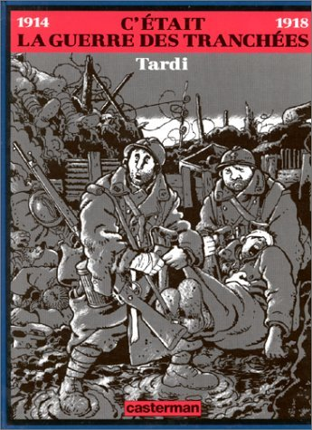
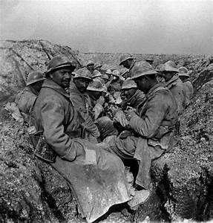
C'est malheureux d'voir sur les grands boulevards
Tous ces gros qui font la foire
Si pour eux la vie est rose
Pour nous c'est pas la même chose
Au lieu d'se cacher tous ces embusqués
F'raient mieux d'monter aux tranchées
Pour défendre leur bien, car nous n'avons rien
Nous autres les pauv' purotins
Tous les camarades sont enterrés là
Pour défendr' les biens de ces messieurs là
- Refrain :
Ceux qu'ont l'pognon, ceux-là r'viendront
Car c'est pour eux qu'on crève
Mais c'est fini, car les trouffions
Vont tous se mettre en grève
Ce s'ra votre tour, messieurs les gros
De monter sur le plateau
Car si vous voulez faire la guerre
Payez-la de votre peau.
Du nom du village de Craonne, c’est une chanson contestataire, chantée par des soldats français durant la Première Guerre mondiale, entre 1915 et 1917. Elle est interdite par le commandement militaire.

